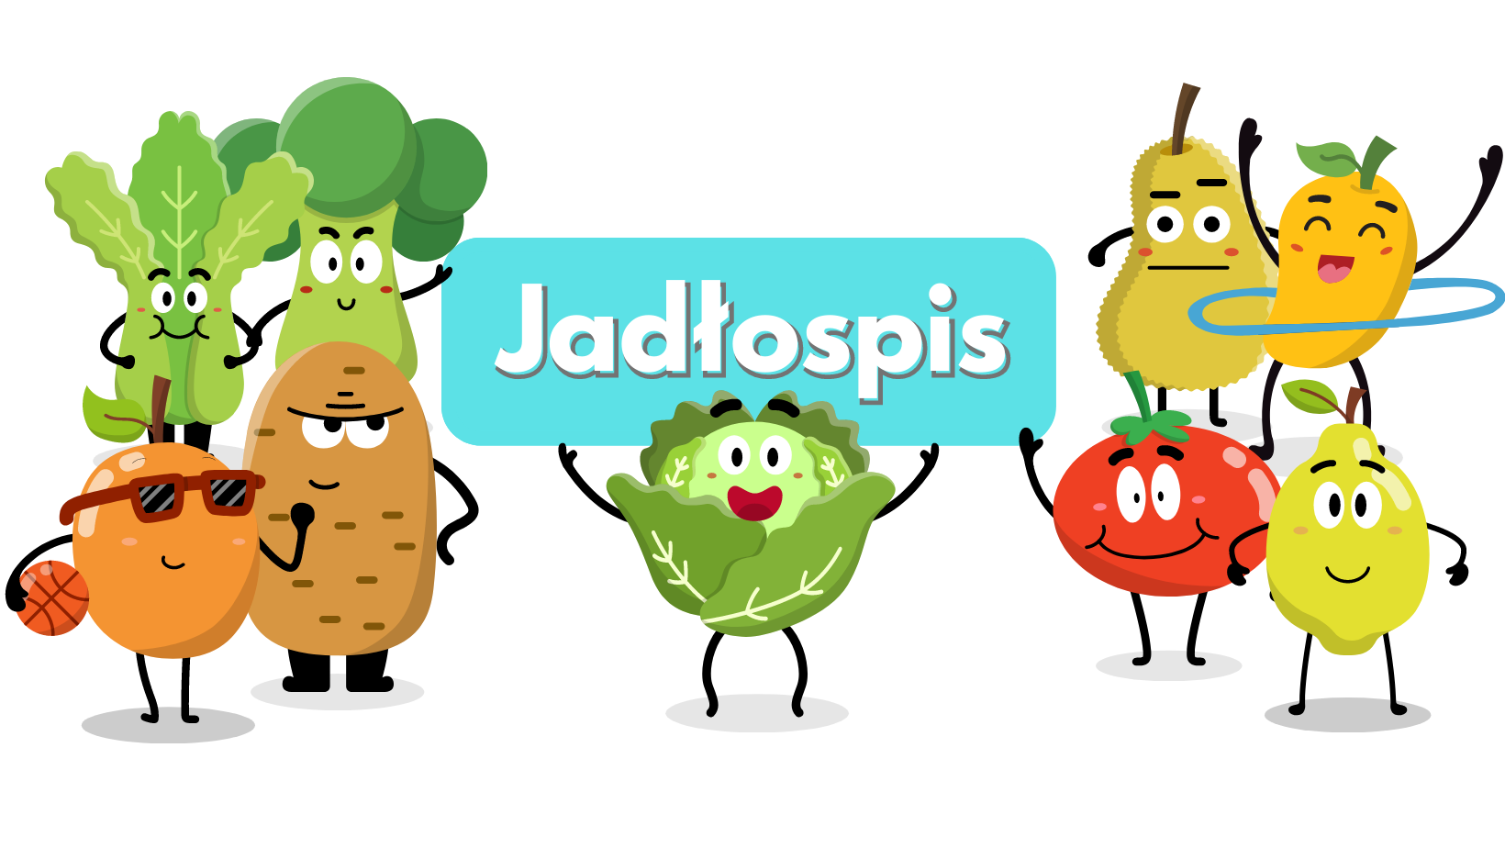
Poniedziałek  27.11 | Barszcz ukraiński. (4,5)  Ryż z jabłkiem. Kompot. (1)
Wtorek  28.11 | Zupa brokułowa z makaronem zabielana śmietaną. (4,5)  Ziemniaki, fantazja drobiowa, marchew duszona. Kompot.(2,4)
Środa  29.11 | Rosolnik.(5)  Ziemniaki, pałki z kurczaka, kalafior. Kompot.(4)
Czwartek  30.11 | Zupa ogórkowa z ziemniakami zabielana śmietaną.(4,5)  Kasza, gulasz, surówka warzywna. Kompot.(1)
Piątek  01.12 | Zupa pomidorowa z makaronem zabielana śmietaną (1,4,5)  Ziemniaki, ryba, surówka z kapusty kiszonej, marchwi, jabłek. Lemoniada.(2,3,4)
Poniedziałek  04.12 | Zalewajka.(5)  Pierogi ruskie, marchew z jabłkiem. Kompot.(1)
Wtorek  05.12 | Zupa kalafiorowa z zacierkami. (5)  Ryż, pulpety w sosie chrzanowym, fasolka szparagowa. Lemoniada.(2,4)
Środa  06.12 | Rosół z makaronem.(5)  Ziemniaki, indyk duszony, buraki czerwone. Kompot.(4)
Czwartek  07.12 | Zupa pieczarkowa z makaronem.(1,4,5)  Ziemniaki, kotlet pożarski, kapusta duszona. Kompot.(1,2,4)
Piątek  08.12 | Zupa fasolowa.(5)  Makaron z serem, cynamonem, owoc. Herbata z cytryną. (1,4)
Od 27.11.2023 do 08.12.2023
*Jadłospis może ulec zmianom

ALERGENY
1 – Gluten
2 – Jajka i produkty pochodne
3 – Ryba
4 – Mleko i produkty pochodne
5 – Seler
6 – Dwutlenek węgla (suszone owoce)
7 – Gorczyca
8 – Sezam

Do przygotowania posiłków używane są przyprawy:
Bazylia, curry, czosnek, gałka muszkatołowa, imbir, kurkuma, liść laurowy, majeranek, oregano, papryka słodka, papryka ostra, pieprz, sezam, tymianek, ziele angielskie, zioła prowansalskie.
Zgodnie z informacjami od producentów mogą one zawierać śladowe ilości
glutenu, jaj, mleka, soi, selera i gorczycy.

